Žilinský samosprávny kraj
Krajská knižnica v Žiline
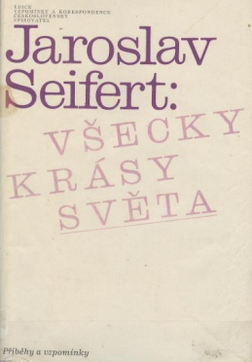
Knihovna města Ostravy, p. o.

Vás zvou na vernisáž výstavy

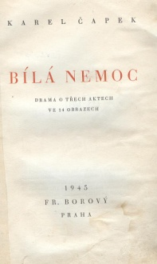
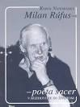
Nositel a kandidáti Nobelovy ceny za literaturu v České a Slovenské republice
dne 5. 8. 2014 v 15:00 v Knihovně města Ostravy, p.o.

Výstava potrvá do 15.9.2014.

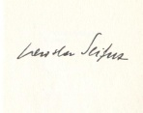
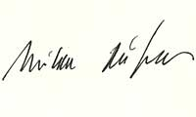
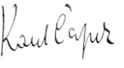
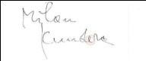
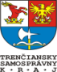
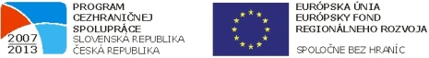
„Knihovisko“, kód projektu SK/FMP/12/037. Tento mikroprojekt je spolufinancovaný Európskou úniou z prostriedkov fondu mikroprojektov spravovaného Trenčianskym samosprávnym krajom. „SPOLOČNE BEZ HRANÍC.
Jaroslav Seifert – Karel Čapek – Milan Kundera – Milan Rúfus
